Zapopan, Jalisco siendo las 10:09 horas del día 20 de febrero del 2025, en las instalaciones de la Antesala de Cabildo de la Ex Presidencia Municipal, ubicada en AV. Hidalgo #151, en esta ciudad; se celebra la Cuarta Sesión Ordinaria del año 2025, del Comité de Adquisiciones, del Municipio de Zapopan, Jalisco; convocada por Dialhery Díaz González, representante del Presidente del Comité de Adquisiciones, con fundamento en lo dispuesto en el artículo 20, artículo 25 fracción II, artículo 28 y artículo 29 del Reglamento de Compras, Enajenaciones y Contratación de Servicios del Municipio de Zapopan, Jalisco.

**Punto número uno del orden del día, lista de asistencia.** Se procede a nombrar lista de asistencia, de conformidad con el Artículo 20 y 26 fracción III del Reglamento de Compras, Enajenaciones y Contratación de Servicios del Municipio de Zapopan, Jalisco;

**Estando presentes los integrantes con voz y voto:**

Representante del Presidente del Comité de Adquisiciones.

Dialhery Díaz González.

Suplente.

Dirección de Administración.

José Carlos Villalaz Becerra.

Titular.

Sindicatura.

Tania Álvarez Hernández.

Suplente.

Tesorería Municipal.  
Talina Robles Villaseñor.  
Suplente.

Coordinación General de Desarrollo Económico y Combate a la Desigualdad.  
Jorge Enrique Taboada Gámez.  
Suplente.

Consejo de Desarrollo Agropecuario y Agroindustrial de Jalisco, A.C.,   
Consejo Nacional Agropecuario.  
Cesar Daniel Hernández Jiménez.  
Titular.

Representante del Consejo Mexicano de Comercio Exterior de Occidente.  
Silvia Jacqueline Martin del Campo Partida.  
Suplente.

Representante de la Cámara Nacional de Comercio, Servicios y Turismo de Guadalajara.

Rogelio Alejandro Muñoz Prado.

Titular.

**Estando presentes los vocales permanentes con voz:**

Contraloría Ciudadana.

Juan Carlos Razo Martínez.

Suplente.

Regidor Representante de la Fracción del Partido Acción Nacional.  
Jorge Urdapilleta Núñez  
Suplente.

Representante de la Fracción del Partido Futuro.  
Myrna Mariana Silva Vargas.  
Suplente.

Representante de la Comisión Colegiada y Permanente de Hacienda, Patrimonio y Presupuestos.

Cuauhtémoc Gámez Ponce

Titular.

Representante de la Fracción del Partido Movimiento de Regeneración Nacional.  
Diego Ortega Puga.  
Suplente.

Área Jurídica de la Dirección de Adquisiciones.

Diego Armando Cárdenas Paredes.

Titular.

Secretario Técnico y Ejecutivo.

Luz Elena Rosete Cortés  
Titular.

**Punto número dos del orden del día, declaración de quórum.** Se declara que existe quórum legal requerido para sesionar válidamente a las 10:11 horas, de conformidad con el Artículo 30, del Reglamento de Compras, Enajenaciones y Contratación de Servicios del Municipio de Zapopan, Jalisco.

**Punto número tres del orden del día, aprobación orden del día.** Para desahogar esta Cuarta Sesión Ordinaria del Comité de Adquisiciones Municipales, se propone el siguiente Orden del Día, de conformidad con el Reglamento de Compras, Enajenaciones y Contratación de Servicios del Municipio de Zapopan, Jalisco, Artículo 25 fracción IV, el cual solicito al secretario de cuenta del mismo, por lo que se procede a dar inicio a esta sesión bajo el siguiente orden del día:

**Orden del Día**:

1. Registro de asistencia.
2. Declaración de Quórum.
3. Aprobación del orden del día.
4. Lectura y aprobación del acta anterior.
5. Agenda de Trabajo:
   1. Presentación de cuadros de procesos de licitación pública con concurrencia del Comité, o
   2. Presentación de ser el caso e informe de adjudicaciones directas y,
      * 1. Adjudicaciones Directas de acuerdo al Artículo 99, Fracción I y III del Reglamento de Compras, Enajenaciones y Contratación de Servicios del Municipio de Zapopan Jalisco.
        2. Adjudicaciones Directas de acuerdo al Artículo 99, Fracción IV del Reglamento de Compras, Enajenaciones y Contratación de Servicios del Municipio de Zapopan Jalisco.
   3. Ampliaciones de acuerdo al Artículo 115 del Reglamento de Compras, Enajenaciones y Contratación de Servicios del Municipio de Zapopan Jalisco.
   4. Presentación de bases para su aprobación.
6. Asuntos Varios

Dialhery Díaz González, representante suplente del presidente del Comité de Adquisiciones, comenta está a su consideración el orden del día, por lo que en votación económica les pregunto si se aprueba, siendo la votación de la siguiente manera:

***Aprobado por unanimidad de votos por parte de los integrantes del Comité presentes.***

**Punto CUARTO del Orden del Día:**

Les informo que, adjunto a la convocatoria de esta sesión se les hizo llegar de manera electrónica las actas en su versión estenográfica correspondiente a las sesiones:

**2 ordinaria del 2025 del 23 de enero del 2025**

Dialhery Díaz González, representante suplente del presidente del Comité de Adquisiciones, comenta someto a su consideración el omitir LA LECTURA de dichas actas, en virtud de haber sido enviadas con antelación, por lo que en votación económica les pregunto si se aprueban; siendo la votación de la siguiente manera:

***Aprobado por unanimidad de votos por parte de los integrantes del Comité presentes.***

Dialhery Díaz González, representante suplente del presidente del Comité de Adquisiciones, menciona al no recibir observaciones, pongo a su consideración la aprobación del **CONTENIDO** del acta en su versión estenográfica de la sesión mencionada en el párrafo anterior, por lo que en votación económica les pregunto si se aprueba:

***Aprobado por unanimidad de votos por parte de los integrantes del Comité presentes.***

**Inciso 1 de la Agenda de Trabajo.**

**Presentación de cuadros de procesos de licitación pública con concurrencia del Comité, de bienes o servicios, enviados previamente para su revisión y análisis de manera electrónica.**

**Número de Cuadro:** 01.04.2025

**Licitación Pública Local con Participación del Comité:** 202500115

**Área Requirente:** Comisaría General de Seguridad Pública

**Objeto de licitación:** Alfalfa Achicalada, Grano Cantador para los Caballos del Escuadrón Montado y Croquetas para los Perros del Escuadrón Canino

Se pone a la vista el expediente de donde se desprende lo siguiente:

**Proveedores que cotizan:**

1. Elia Elisa Mendoza Dam
2. Salud y Bienestar Corporación, S.A. de C.V.
3. Nutrición Integral Avanzada, S.A. de C.V.
4. María Cristina Olvera Rosas

Los licitantes cuyas proposiciones fueron desechadas:

|  |  |
| --- | --- |
| **Licitante** | **Motivo** |
| Elia Elisa Mendoza Dam | **Licitante No Solvente**  **Posterior al acto de presentación y apertura de proposiciones se detectó por parte del área convocante, qué:**  **Presenta Carta de Estratificación (Anexo 4) de manera incompleta de acuerdo al formato solicitado en las bases de licitación, página 8 y 19 y de acuerdo al formato establecido en bases en la página 28.** |
| Salud y Bienestar Corporación, S.A. de C.V. | **Licitante No Solvente**  **Para las Partidas 1 y 2**  **De conformidad a la evaluación realizada por parte de la Comisaría General de Seguridad Pública mediante oficio No.14000000/1443/2025**  **No presenta la ficha técnica y carta en hoja membretada bajo protesta de decir verdad, firmada por el representante legal señalando la fecha de caducidad mínima al momento de la entrega de grano de manera calendarizada y en entregas anticipadas; lo anterior de acuerdo a lo establecido en bases en la página 17.**  **Posterior al acto de presentación y apertura de proposiciones se detectó por parte del área convocante, qué:**  **Presenta propuesta Económica de la partida 1 por encima del 10% de la media del estudio de mercado de conformidad al Art. 71 de la Ley de Compras Gubernamentales, Enajenaciones y Contratación de Servicios del Estado de Jalisco y Sus Municipios.**  **Nota: Licitante Presenta error mecanográfico en la partida 3, al momento de capturar los días de entrega conforme al anexo I y Carta manifiesto, presentando carta de aclaratoria dirigido al Comité de Adquisiciones del Municipio de Zapopan con fundamento en el art. 76 del reglamento de Compras, Enajenaciones y Contratación de Servicios del Municipio de Zapopan.** |
| Nutrición Integral Avanzada, S.A. de C.V. | **Licitante No Solvente**  **Posterior al acto de presentación y apertura de proposiciones se detectó por parte del área convocante, qué:**  **Presenta Carta de Estratificación (Anexo 4) de manera incompleta de acuerdo al formato solicitado en las bases de licitación, página 8 y 19 y de acuerdo al formato establecido en bases en la página 28.** |
| María Cristina Olvera Rosas | **Licitante No Solvente**  **Posterior al acto de presentación y apertura de proposiciones se detectó por parte del área convocante, qué:**  **Presenta propuesta Económica de las partidas 1y 2 por encima del 10% de la media del estudio de mercado de conformidad al Art. 71 de la Ley de Compras Gubernamentales, Enajenaciones y Contratación de Servicios del Estado de Jalisco y Sus Municipios.** |

Los licitantes cuyas proposiciones resultaron solventes son los que se muestran en el siguiente cuadro:

**SALUD Y BIENESTAR CORPORACIÓN, S.A. DE C.V. Y MARÍA CRISTINA OLVERA ROSAS**

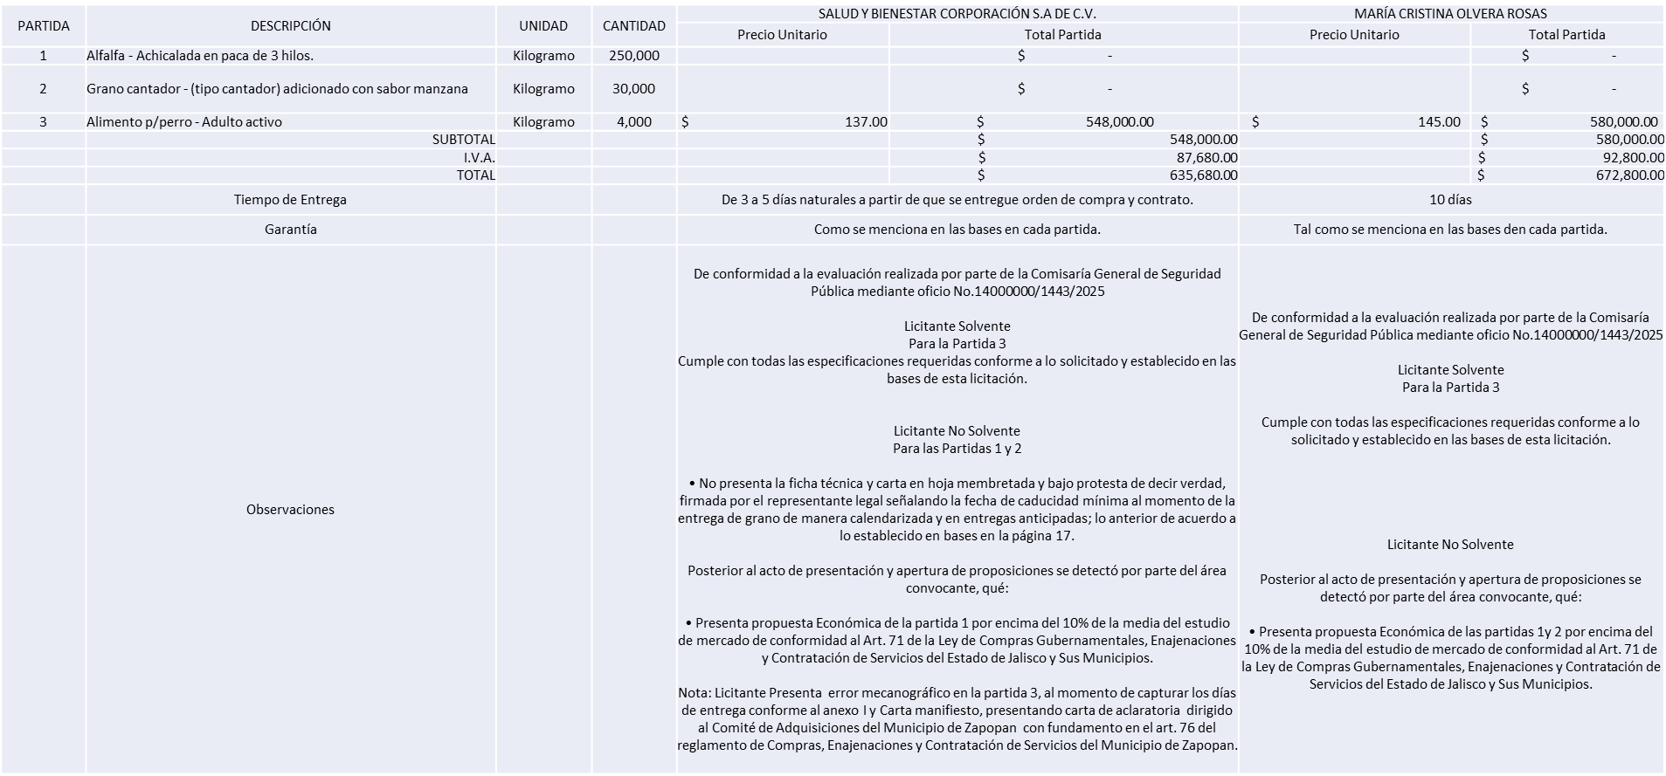

Responsable de la evaluación de las proposiciones:

|  |  |
| --- | --- |
| **Nombre** | **Cargo** |
| Marco Antonio Morales Gutiérrez | Encargado de la Unidad de Recursos Financieros de la Comisaría General de Seguridad Pública |
| Juana Inés Robledo Guzmán | Directora Administrativa |
| Roberto López Macias | Comisario General de Seguridad pública |

**Mediante oficio de análisis técnico número 14000000/1443/2025**

**Nota:** De conformidad a la evaluación mediante oficio No.14000000/1443/2025 emitido por parte de la Comisaría General de Seguridad Pública, mismo que refiere de las 04 propuestas presentadas, 02 cumplen en la partida 3 con los requerimientos técnicos, económicos, así como con los puntos adicionales solicitados en las bases de licitación, por lo que se sugiere dictaminar el fallo a favor del licitante solvente que presenta la propuesta económica más baja

Así mismo para las partidas 1 y 2, ninguno de los licitantes cumplió con las especificaciones técnicas ya que no fueron presentadas con la totalidad de los requisitos indicados en las bases de la presente licitación, por lo que conforme al Artículo 71 de la Ley de Compras Gubernamentales, Enajenaciones y Contratación de Servicios del Estado de Jalisco y sus Municipios, y en términos del Artículo 86 y 87 del Reglamento de Compras, Enajenaciones y Contratación de Servicios del Municipio de Zapopan, se proceden a declarar desiertas, así mismo a petición de la requirente al prevalecer la necesidad de adquirir dichos bienes, es que se solicita su autorización para la realización de una siguiente ronda complementaria con concurrencia del Comité de Adquisiciones.

En virtud de lo anterior y de acuerdo a los criterios establecidos en bases, al ofertar en mejores condiciones se pone a consideración por parte del área requirente la adjudicación de la partida 3 a favor de:

**SALUD Y BIENESTAR CORPORACIÓN, S.A. DE C.V., POR UN MONTO TOTAL DE $635,680.00**

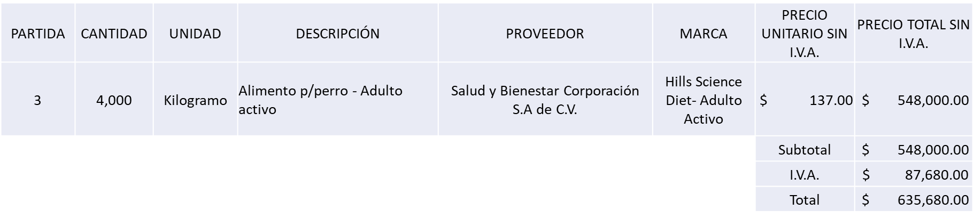

La convocante tendrá 10 días hábiles para emitir la orden de compra / pedido posterior a la emisión del fallo.

El proveedor adjudicado tendrá 5 días hábiles después de la notificación vía correo electrónico por parte de la convocante (por el personal autorizado para este fin) para la recepción firma y entrega de la orden de compra/pedido, previa entrega de garantía correspondiente.

Si el interesado no firma el contrato por causas imputables al mismo, la convocante podrá sin necesidad de un nuevo procedimiento, adjudicar el contrato al licitante que haya obtenido el segundo lugar, siempre que la diferencia en precio con respecto a la proposición inicialmente adjudicada no sea superior a un margen del diez por ciento.

El contrato deberá ser firmado por el representante legal que figure en el acta constitutiva de la empresa o en su defecto cualquier persona que cuente con poder notarial correspondiente.

El área requirente será la responsable de elaborar los trámites administrativos correspondientes para solicitar la elaboración del contrato, así como el seguimiento del trámite de pago correspondiente.

Todo esto con fundamento en lo dispuesto por los artículos 107, 108, 113, 119 y demás relativos del Reglamento de Compras, Enajenaciones y Contratación de Servicios del Municipio de Zapopan, Jalisco.

Dialhery Díaz González, representante suplente del presidente del Comité de Adquisiciones, comenta de conformidad con el artículo 24, fracción VII del Reglamento de Compras, Enajenaciones y Contratación de Servicios del Municipio de Zapopan, Jalisco, se somete a su resolución para su aprobación de fallo por parte de los integrantes del Comité de Adquisiciones a favor del proveedor, **SALUD Y BIENESTAR CORPORACIÓN, S.A. DE C.V. en la partida 3 y las partidas 1 y 2 se solicita su autorización para la realización de una siguiente ronda complementaría,** los que estén por la afirmativa, sírvanse manifestarlo levantando su mano.

***Aprobado por Unanimidad de votos por parte de los integrantes del Comité presentes.***

**Número de Cuadro:** 02.04.2025

**Licitación Pública Local con Participación del Comité:** 202500319

**Área Requirente:** Coordinación Municipal de Protección Civil y Bomberos Adscrita a la Secretaría del Ayuntamiento.

**Objeto de licitación:** Paquetes de Alimentos para Protección Civil y Bomberos

Se pone a la vista el expediente de donde se desprende lo siguiente:

**Proveedores que cotizan:**

1. Felipe de Jesús Morales
2. Avatar 360, S.A.P.I.
3. Manuel de Jesús Luna Calzada

Los licitantes cuyas proposiciones fueron desechadas:

|  |  |
| --- | --- |
| **Licitante** | **Motivo** |
| Felipe de Jesús Morales | **Licitante No Solvente,**  **Posterior al acto de presentación y apertura de proposiciones se detectó, que:**  **Presenta Carta de Estratificación (Anexo 4) de manera incompleta de acuerdo al formato solicitado en las bases de licitación, página 23** |
| Avatar 360, S.A.P.I. | **Licitante No Solvente,**  **Posterior al acto de presentación y apertura de proposiciones se detectó, que:**  **Presenta Carta de Estratificación (Anexo 4) de manera incompleta de acuerdo al formato solicitado en las bases de licitación, página 23** |
| Manuel de Jesús Luna Calzada | **Licitante No Solvente,**  **Posterior al acto de presentación y apertura de proposiciones se detectó, que:**  **Presenta Carta de Estratificación (Anexo 4) de manera incompleta de acuerdo al formato solicitado en las bases de licitación, página 23** |

Los licitantes cuyas proposiciones resultaron solventes son los que se muestran en el siguiente cuadro:

**NINGÚN LICITANTE RESULTO SOLVENTE.**

**Nota:** Posterior al acto de presentación y apertura de proposiciones realizada el día 17 de Febrero del 2025 se detectó que de las 03 propuestas presentadas, ninguno de los licitantes cumplió con las especificaciones técnicas ya que no fueron presentadas con la totalidad de los requisitos indicados en las bases de la presente licitación, por lo que conforme al Artículo 71 de la Ley de Compras Gubernamentales, Enajenaciones y Contratación de Servicios del Estado de Jalisco y sus Municipios, y en términos del Artículo 86 del Reglamento de Compras, Enajenaciones y Contratación de Servicios del Municipio de Zapopan, se procede a declarar desierta solicitándose autorización para una siguiente Ronda 2 (Dos), esto al prevalecer la necesidad de adquirir dichos servicios.

Dialhery Díaz González, representante suplente del presidente del Comité de Adquisiciones, comenta de conformidad con el artículo 24, fracción VII del Reglamento de Compras, Enajenaciones y Contratación de Servicios del Municipio de Zapopan, Jalisco, se somete a su consideración por parte de los integrantes del Comité de Adquisiciones, **se proceda a declararse desierta y se solicita su autorización para una siguiente ronda, Ronda 2 (dos)**, los que estén por la afirmativa, sírvanse manifestarlo levantando su mano.

***Aprobado por Unanimidad de votos por parte de los integrantes del Comité presentes***

**Número de Cuadro:** 03.04.2025

**Licitación Pública Local con Participación del Comité:** 202500204

**Área Requirente:** Coordinación de Análisis Estratégico y Comunicación adscrita a la Jefatura de Gabinete

**Objeto de licitación:** Servicio Integral de Diseño e Impresión con Instalación y Desinstalación.

Se pone a la vista el expediente de donde se desprende lo siguiente:

**Proveedores que cotizan:**

1. Zona Creativa GDL, S.A. de C.V.
2. Alejandro García Morales

Los licitantes cuyas proposiciones fueron desechadas:

|  |  |
| --- | --- |
| **Licitante** | **Motivo** |
| Alejandro García Morales | **Licitante No Solvente,**  **Posterior al acto de presentación y apertura de proposiciones se detectó, que:**  **No presenta Comprobante Fiscal Digital por Internet (CFDI) del pago del Impuesto sobre Nómina del Estado, ni carta de justificación de motivos; de acuerdo a lo plasmado en las bases, página 07 punto 10.**  **Presenta Acreditación Legal (Anexo 5), de manera incompleta toda vez que los licitantes no inscritos como Proveedor Municipal, deberán acreditar su existencia legal y personalidad jurídica para efectos de la suscripción de las proposiciones, mediante el anexo 5 y en caso de personas físicas deberán presentar copia de Identificación Oficial, tal como se indica en la página 6, punto 5.2 inciso A.** |

Los licitantes cuyas proposiciones resultaron solventes son los que se muestran en el siguiente cuadro:

**ZONA CREATIVA GDL, S.A. DE C.V.**

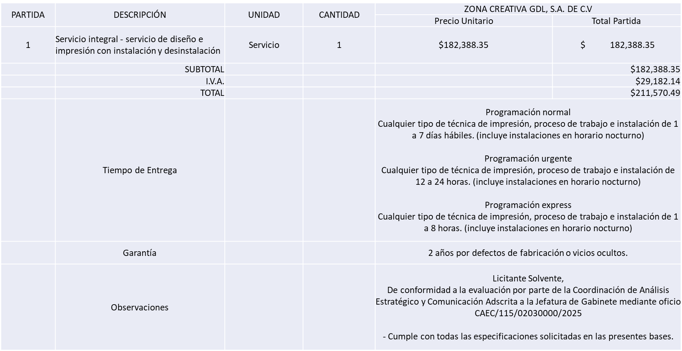

El responsable de la evaluación de las proposiciones:

|  |  |
| --- | --- |
| **Nombre** | **Cargo** |
| Patricia Huerta Almaraz | Coordinadora de de Análisis Estratégico y Comunicación |
| Paulina del Carmen Torres Padilla | Jefa de Gabinete |

**Mediante oficio de análisis técnico número: CAEC/115/02030000/2025**

**Nota:** De conformidad a la evaluación mediante oficio CAEC/115/02030000/2025 emitido por parte de la Coordinación de Análisis Estratégico y Comunicación Adscrita a la Jefatura de Gabinete, mismo que refiere de las 02 propuestas presentadas, un cumple con los requerimientos técnicos, económicos y muestras, así como los puntos adicionales solicitados en las bases de licitación, por lo que se sugiere dictaminar el fallo al único licitante solvente.

En virtud de lo anterior y de acuerdo a los criterios establecidos en bases, al ofertar en mejores condiciones se pone a consideración por parte del área requirente la adjudicación a favor de:

**ZONA CREATIVA GDL, S.A. DE C.V. POR UN MONTO MINIMO TOTAL DE $2,600,000.00 Y UN MONTO MAXIMO TOTAL DE $ 6,500,000.00**

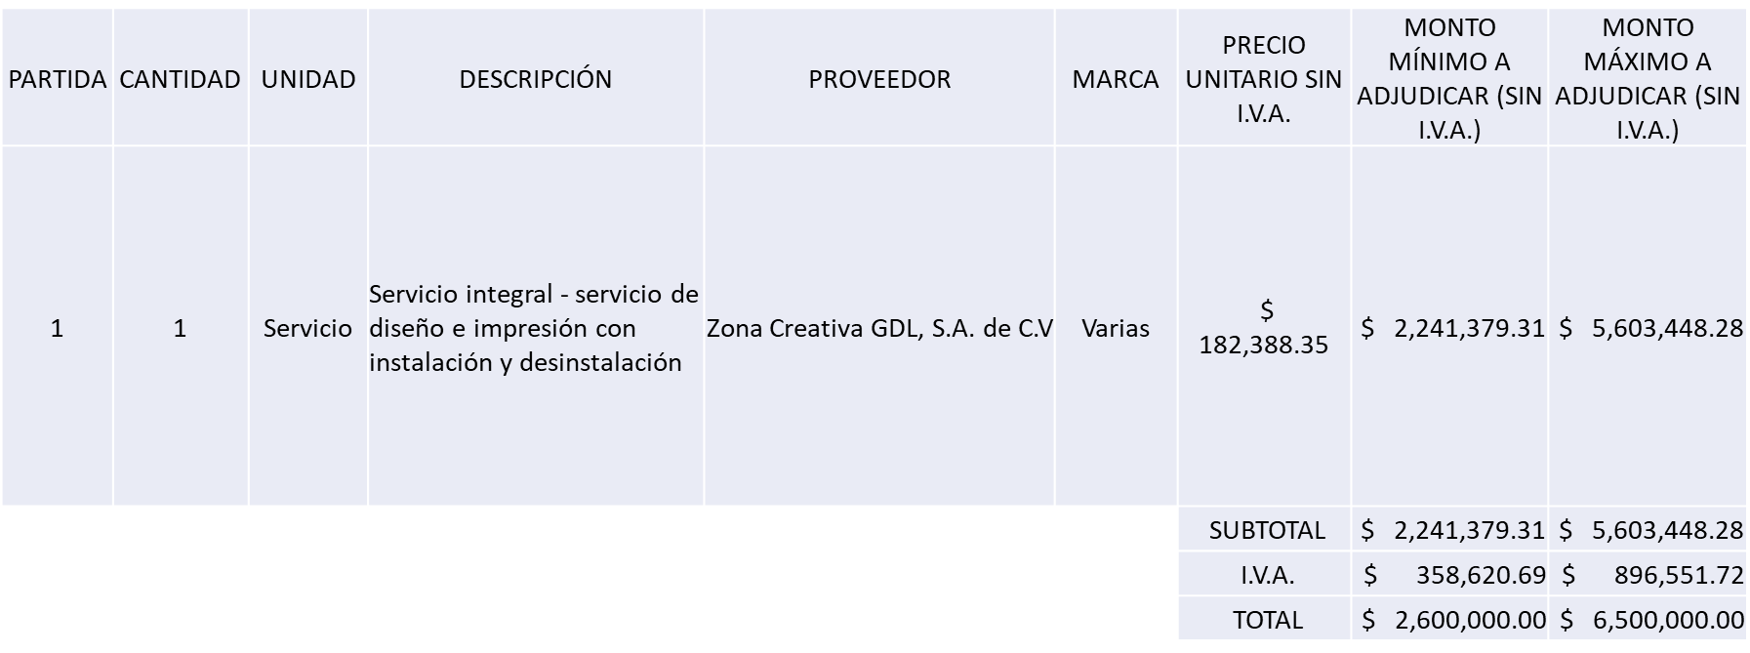

La convocante tendrá 10 días hábiles para emitir la orden de compra / pedido posterior a la emisión del fallo.

El proveedor adjudicado tendrá 5 días hábiles después de la notificación vía correo electrónico por parte de la convocante (por el personal autorizado para este fin) para la recepción firma y entrega de la orden de compra/pedido, previa entrega de garantía correspondiente.

Si el interesado no firma el contrato por causas imputables al mismo, la convocante podrá sin necesidad de un nuevo procedimiento, adjudicar el contrato al licitante que haya obtenido el segundo lugar, siempre que la diferencia en precio con respecto a la proposición inicialmente adjudicada no sea superior a un margen del diez por ciento.

El contrato deberá ser firmado por el representante legal que figure en el acta constitutiva de la empresa o en su defecto cualquier persona que cuente con poder notarial correspondiente.

El área requirente será la responsable de elaborar los trámites administrativos correspondientes para solicitar la elaboración del contrato, así como el seguimiento del trámite de pago correspondiente.

Todo esto con fundamento en lo dispuesto por los artículos 107, 108, 113, 119 y demás relativos del Reglamento de Compras, Enajenaciones y Contratación de Servicios del Municipio de Zapopan, Jalisco.

Dialhery Díaz González, representante suplente del presidente del Comité de Adquisiciones, comenta de conformidad con el artículo 24, fracción VII del Reglamento de Compras, Enajenaciones y Contratación de Servicios del Municipio de Zapopan, Jalisco, se somete a su resolución para su aprobación de fallo por parte de los integrantes del Comité de Adquisiciones a favor del proveedor, **ZONA CREATIVA GDL, S.A. DE C.V.,** los que estén por la afirmativa, sírvanse manifestarlo levantando su mano.

***Aprobado por Unanimidad de votos por parte de los integrantes del Comité presentes***

**Número de Cuadro:** 04.04.2025

**Licitación Pública Local con Participación del Comité:** 202500217

**Área Requirente:** Dirección de Catastro Adscrita a la Tesorería Municipal.

**Objeto de licitación:** Servicio Profesional de Actualización Cartográfica.

Se pone a la vista el expediente de donde se desprende lo siguiente:

**Proveedores que cotizan:**

1. QPS Consultores en Sistemas, S.C.
2. SIGAP Sistemas de Información Geográfica y Análisis Predial, S.A. de C.V.
3. Desarrollos Tecnológicos Lazmex, S. de R.L. de C.V.

Los licitantes cuyas proposiciones fueron desechadas:

|  |  |
| --- | --- |
| **Licitante** | **Motivo** |
| QPS Consultores en Sistemas, S.C. | **Licitante no solvente**  **Posterior al acto de presentación y apertura de proposiciones se detectó, que:**  **La propuesta no se encuentra firmada en su totalidad por el Representante Legal Facultado motivo de desechamiento conforme a lo establecido en Bases página 5 apartado forma en la que se deberán presentar las proposiciones.** |
| SIGAP Sistemas de Información Geográfica y Análisis Predial, S.A. de C.V. | **Licitante no solvente**  **Posterior al acto de presentación y apertura de proposiciones se detectó, que:**  **La propuesta no se encuentra firmada en su totalidad por el Representante Legal Facultado motivo de desechamiento conforme a lo establecido en Bases página 5 apartado forma en la que se deberán presentar las proposiciones.** |
| Desarrollos Tecnológicos Lazmex, S. de R.L. de C.V. | **Licitante No Solvente**  **Posterior al acto de presentación y apertura de proposiciones se detectó, que:**  **No presenta Comprobante Fiscal Digital por Internet (CFDI) del pago del Impuesto sobre Nómina del Estado, ni carta de justificación de motivos, conforme lo establecido en la página 7 Numeral 10.**  **Nota: El licitante manifiesta garantías distintas en su anexo I de propuesta técnica al indicado el anexo 2 de Propuesta económica.** |

Los licitantes cuyas proposiciones resultaron solventes son los que se muestran en el siguiente cuadro:

**NINGÚN LICITANTE RESULTO SOLVENTE.**

**Nota:** Posterior al acto de presentación y apertura de proposiciones realizada el día 17 de Febrero del 2025 se detectó que de las 03 propuestas presentadas, ninguno de los licitantes cumplió con las especificaciones técnicas ya que no fueron presentadas con la totalidad de los requisitos indicados en las bases de la presente licitación, por lo que conforme al Artículo 71 de la Ley de Compras Gubernamentales, Enajenaciones y Contratación de Servicios del Estado de Jalisco y sus Municipios, y en términos del Artículo 86 del Reglamento de Compras, Enajenaciones y Contratación de Servicios del Municipio de Zapopan, se procede a declarar desierta solicitándose autorización para una siguiente ronda, Ronda 02 (Dos), esto al prevalecer la necesidad de adquirir dichos bienes.

Dialhery Díaz González, representante suplente del presidente del Comité de Adquisiciones, comenta de conformidad con el artículo 24, fracción VII del Reglamento de Compras, Enajenaciones y Contratación de Servicios del Municipio de Zapopan, Jalisco, se somete a su consideración por parte de los integrantes del Comité de Adquisiciones, **se proceda a declararse desierta y se solicita su autorización para una siguiente ronda, Ronda 2 (dos)**, los que estén por la afirmativa, sírvanse manifestarlo levantando su mano.

***Aprobado por Unanimidad de votos por parte de los integrantes del Comité presentes***

**Número de Cuadro:** 05.04.2025

**Licitación Pública Local con Participación del Comité:** 202500207

**Área Requirente:** Dirección de Administración Adscrita a la Coordinación General de Administración e Innovación Gubernamental

**Objeto de licitación:** Kit de Materiales de Limpieza

Se pone a la vista el expediente de donde se desprende lo siguiente:

**Proveedores que cotizan:**

1. Productos y Servicios Helder, S.A. de C.V.
2. 2 Gob, S. de R.L. de C.V.
3. Diprovic de México, S. de R.L. de C.V.
4. Business by Design, S.A. de C.V.
5. Salud y Bienestar Corporación, S.A. de C.V.
6. María Cristina Olvera Rosas

Los licitantes cuyas proposiciones fueron desechadas:

|  |  |
| --- | --- |
| **Licitante** | **Motivo** |
| Productos y Servicios Helder, S.A. de C.V. | **Licitante No Solvente**  **De conformidad a la evaluación por parte de la Dirección de Administración adscrita a la Coordinación General de Administración e Innovación Gubernamental mediante oficio 07010000/0143/2025**  **No presenta el punto 8 “ORIGEN Y CALIDAD DEL PRODUCTO”,**  **de los documentos a anexar al SOBRE 1 página 15 del formato A de las bases de**  **licitación.**  **El licitante presenta propuesta económica con más de 6 artículos por encima del 10% de la media del estudio de mercado, motivo de desechamiento de conformidad al apartado "Criterios de Evaluación de la propuesta técnica y económica", página 14 del Formato A de bases de licitación.**  **Nota: El licitante por error mecanográfico, duplica los artículos 42 a 44, y plasma un monto de 0.00 pesos en el artículo 25** |
| 2 Gob, S. de R.L. de C.V. | **Licitante No Solvente**  **Posterior al acto de presentación y apertura de proposiciones se detectó por parte del área convocante, que:**  **Presenta Carta de Estratificación (Anexo 4) de manera incompleta de acuerdo al formato solicitado en las bases de licitación, página 30** |
| Diprovic de México, S. de R.L. de C.V. | **Licitante No Solvente**  **Posterior al acto de presentación y apertura de proposiciones se detectó por parte del área convocante, que:**  **Presenta Carta de Estratificación (Anexo 4) de manera incompleta de acuerdo al formato solicitado en las bases de licitación, página 30** |
| Business by Design, S.A. de C.V. | **Licitante No Solvente**  **Posterior al acto de presentación y apertura de proposiciones se detectó por parte del área convocante, que:**  **Presenta Carta de Estratificación (Anexo 4) de manera incompleta de acuerdo al formato solicitado en las bases de licitación, página 30** |
| Salud y Bienestar Corporación, S.A. de C.V. | **Licitante No Solvente**  **Durante el acto de presentación y apertura de proposiciones se detectó por parte del área convocante, que:**  **No presenta Copia simple del registro ante la Secretaría del Trabajo Federal ni Carta Manifiesto, de conformidad al punto 13 del apartado Documentos a Integrar a la propuesta pagina 7 de Bases de Licitación.**  **Presenta Opinión de Cumplimiento de sus Obligaciones en Materia de Seguridad Social de manera extemporánea, toda vez que lo presenta de fecha 06/diciembre/2024 y este se solicita con máximo 30 días de emisión anteriores a la fecha de registro de las propuestas técnicas y económicas, al 05/febrero/2025.** |

Los licitantes cuyas proposiciones resultaron solventes son los que se muestran en el siguiente cuadro:

**MARÍA CRISTINA OLVERA ROSAS**

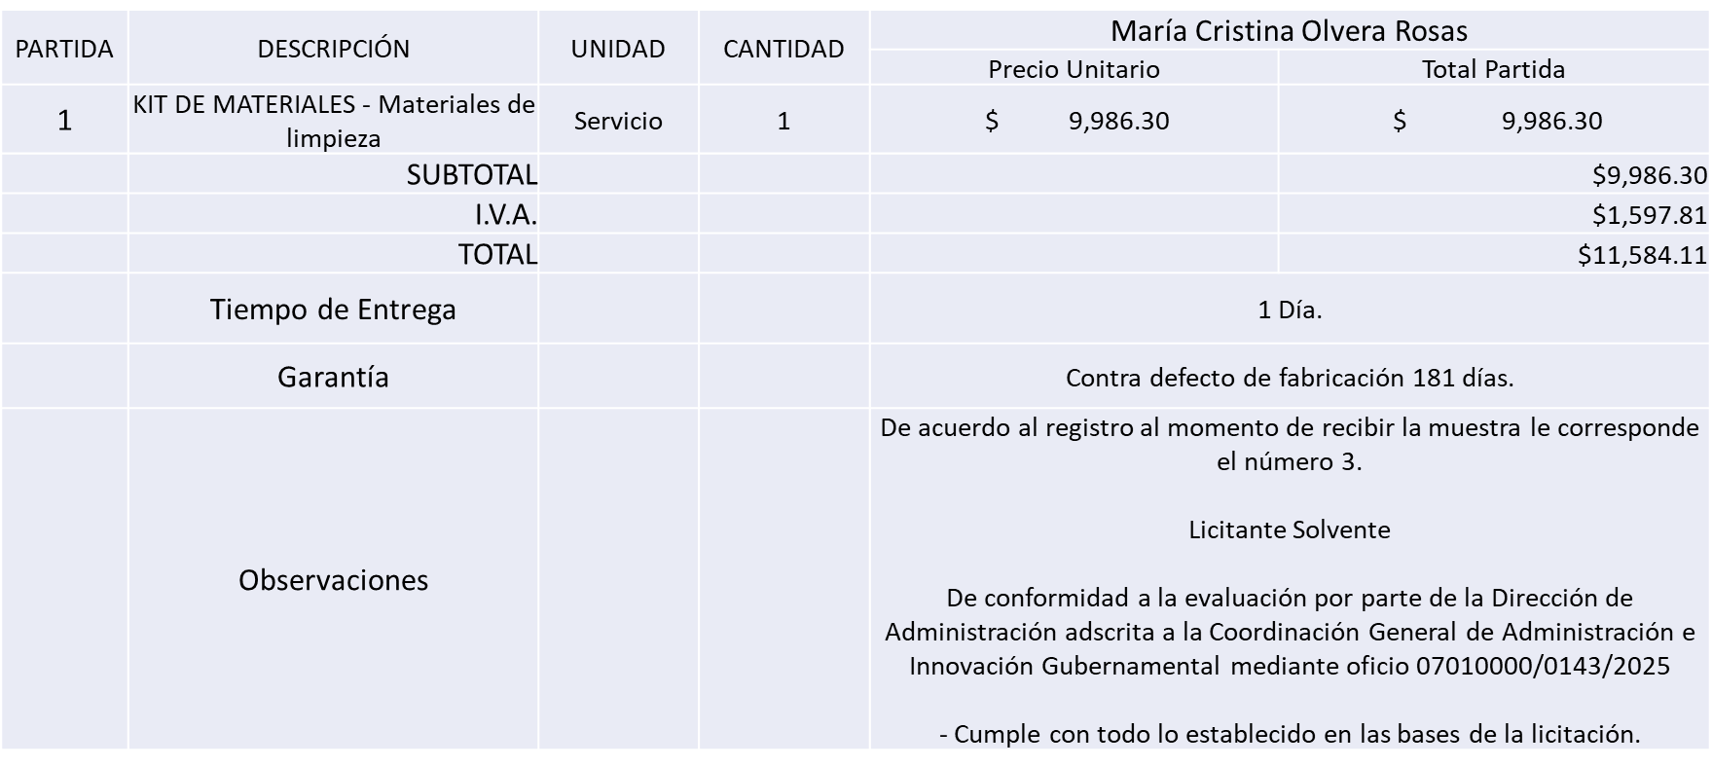

El responsable de la evaluación de las proposiciones:

|  |  |
| --- | --- |
| **Nombre** | **Cargo** |
| José Carlos Villalaz Becerra | Director de Administración |
| Dialhery Díaz González | Coordinador General de Administración e Innovación Gubernamental |

**Mediante oficio de análisis técnico número: 07010000/0143/2025**

**Nota:** De conformidad a la evaluación mediante oficio 07010000/0143/2025 emitido por parte de la Dirección de Administración, mismo que refiere de las 06 propuestas presentadas, 01 cumplen con los requerimientos técnicos, económicos, muestras, así como los puntos adicionales solicitados en las bases de licitación, por lo que se sugiere dictaminar el fallo a favor del único licitante solvente y que ofreció la propuesta económica más baja

En virtud de lo anterior y de acuerdo a los criterios establecidos en bases, al ofertar en mejores condiciones se pone a consideración por parte del área requirente la adjudicación a favor de:

**MARÍA CRISTINA OLVERA ROSAS POR UN MONTO MINIMO TOTAL DE $ 1,360,000.00 Y UN MONTO MAXIMO TOTAL DE $ 3,400,000.00**

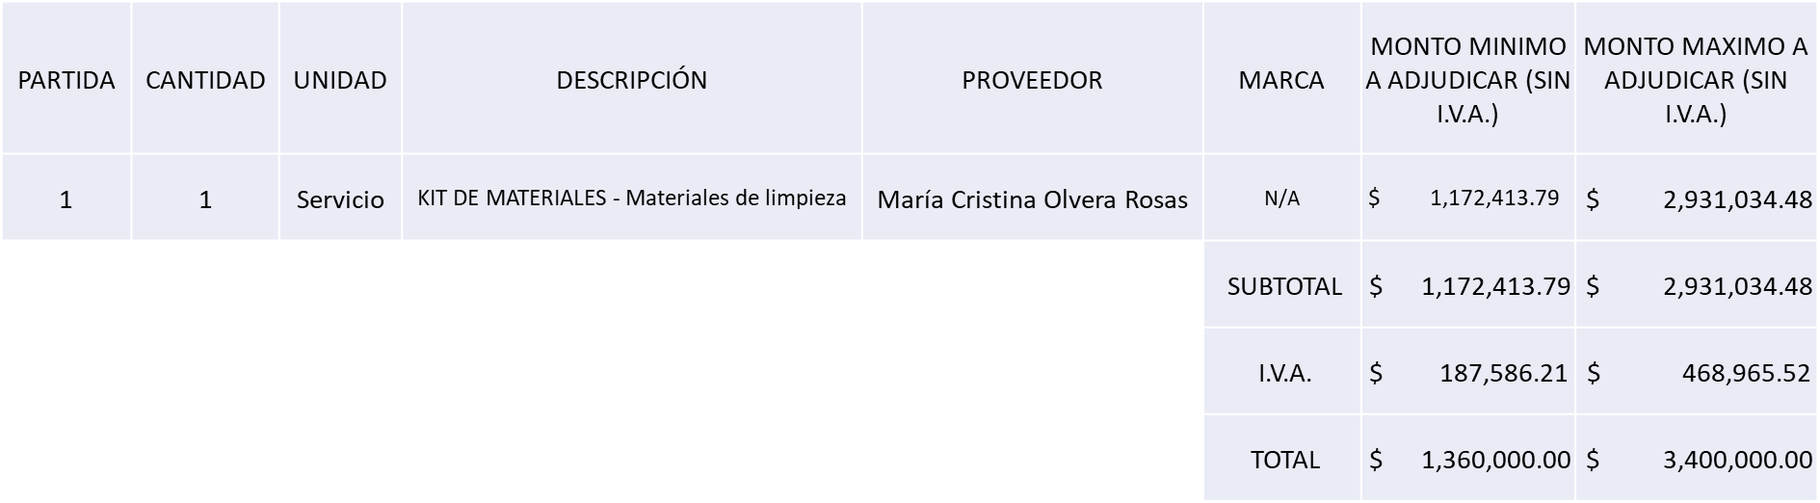

La convocante tendrá 10 días hábiles para emitir la orden de compra / pedido posterior a la emisión del fallo.

El proveedor adjudicado tendrá 5 días hábiles después de la notificación vía correo electrónico por parte de la convocante (por el personal autorizado para este fin) para la recepción firma y entrega de la orden de compra/pedido, previa entrega de garantía correspondiente.

Si el interesado no firma el contrato por causas imputables al mismo, la convocante podrá sin necesidad de un nuevo procedimiento, adjudicar el contrato al licitante que haya obtenido el segundo lugar, siempre que la diferencia en precio con respecto a la proposición inicialmente adjudicada no sea superior a un margen del diez por ciento.

El contrato deberá ser firmado por el representante legal que figure en el acta constitutiva de la empresa o en su defecto cualquier persona que cuente con poder notarial correspondiente.

El área requirente será la responsable de elaborar los trámites administrativos correspondientes para solicitar la elaboración del contrato, así como el seguimiento del trámite de pago correspondiente.

Todo esto con fundamento en lo dispuesto por los artículos 107, 108, 113, 119 y demás relativos del Reglamento de Compras, Enajenaciones y Contratación de Servicios del Municipio de Zapopan, Jalisco.

Dialhery Díaz González, representante suplente del presidente del Comité de Adquisiciones, comenta de conformidad con el artículo 24, fracción VII del Reglamento de Compras, Enajenaciones y Contratación de Servicios del Municipio de Zapopan, Jalisco, se somete a su resolución para su aprobación de fallo por parte de los integrantes del Comité de Adquisiciones a favor del proveedor, **MARÍA CRISTINA OLVERA ROSAS,** los que estén por la afirmativa, sírvanse manifestarlo levantando su mano.

***Aprobado por Unanimidad de votos por parte de los integrantes del Comité presentes***

**Inciso 2 de la Agenda de Trabajo.**

**A. Adjudicaciones Directas de acuerdo al Artículo 99, Fracción I y III, del Reglamento de Compras, Enajenaciones y Contratación de Servicios del Municipio de Zapopan Jalisco.**

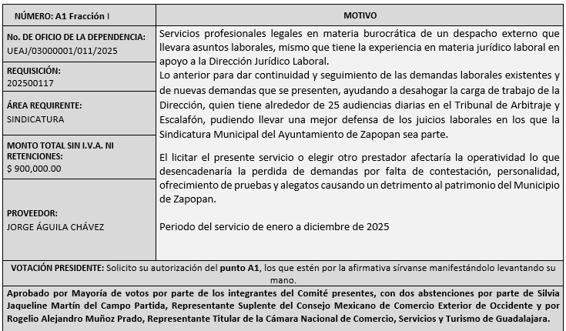

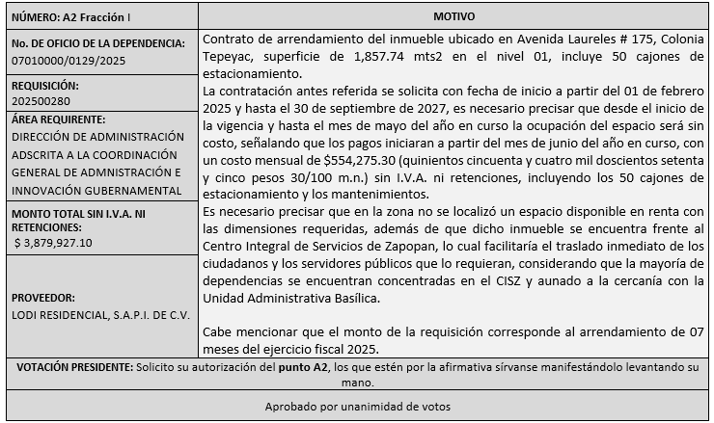

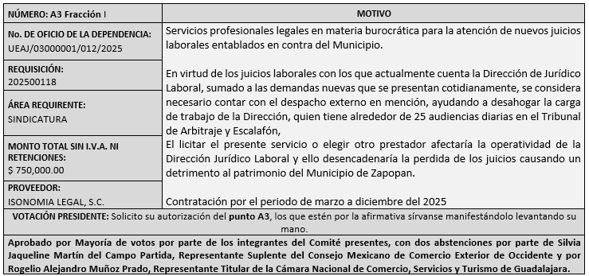

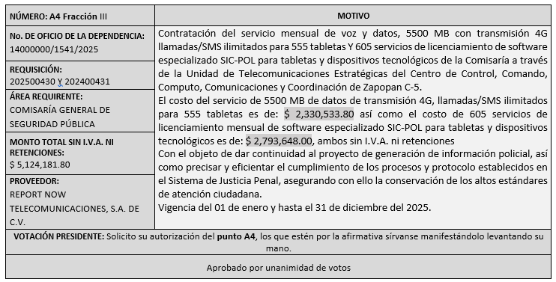

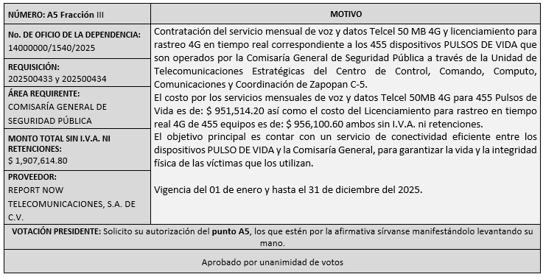

Los asuntos varios de este cuadro pertenecen al **inciso 2, punto A**, de la agenda de trabajo y que fue aprobado de conformidad con el artículo 99 fracción I del Reglamento de Compras, Enajenaciones y Contratación de Servicios del Municipio de Zapopan, Jalisco, por **mayoría de votos** por parte de los integrantes del Comité de Adquisiciones.

1. **Adjudicaciones Directas de acuerdo al Artículo 99, Fracción IV del Reglamento de Compras, Enajenaciones y Contratación de Servicios del Municipio de Zapopan Jalisco, se solicita su autorización.**

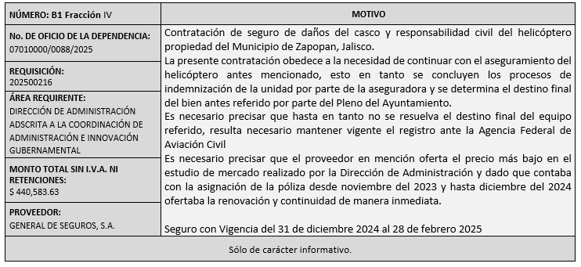

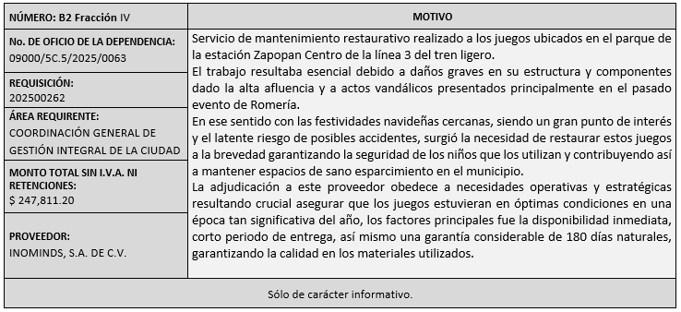

El asunto vario de este cuadro pertenece **al inciso 1, punto B,** fue **informado a los integrantes del Comité de Adquisiciones presentes**, de conformidad con el artículo 99 fracción IV, del Reglamento de Compras, Enajenaciones y Contratación de Servicios del Municipio de Zapopan, Jalisco.

**3. Ampliaciones de acuerdo al artículo 115, del Reglamento de Compras, Enajenaciones y Contratación de Servicios del Municipio de Zapopan Jalisco.**

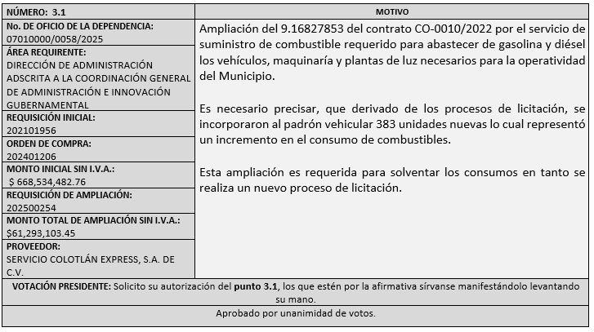

|  |  |
| --- | --- |
| **NÚMERO: 3.2** | **MOTIVO** |
| **No. DE OFICIO DE LA DEPENDENCIA:**  07010000/0178/2025 | Ampliación del 8.394833299% del contrato CO-01390/2024 por la ampliación del Seguro de Responsabilidad Civil y Daños Materiales del Parque Vehicular, Maquinaría Pesada o Equipo de Contratista, Equinos y Canes pertenecientes al Municipio de Zapopan, mismo que cuenta con una vigencia al 30 de septiembre del 2027.  Dicha ampliación atiende al hecho de que desde la contratación a la fecha se han adquirido nuevos vehículos, lo que ha ocasionado que se incremente la cantidad proyectada en el proceso inicial.  Es importante mencionar que la póliza contratada tiene el carácter de “Autoadministrable” es decir que el municipio podrá solicitar las altas y bajas posteriores a la adjudicación de acuerdo a las necesidades del área. |
| **ÁREA REQUIRENTE:** DIRECCIÓN DE ADMINISTRACIÓN ADSCRITA A LA COORDINACIÓN GENERAL DE ADMINISTRACIÓN E INNOVACIÓN GUBERNAMENTAL |
| **REQUISICIÓN INICIAL:**  202401234 |
| **ORDEN DE COMPRA:** 202401215 |
| **MONTO INICIAL SIN I.V.A.:**  $ 195,769,877.19 |
| **REQUISICIÓN DE AMPLIACIÓN:**  202500503 |
| **MONTO TOTAL DE AMPLIACIÓN SIN I.V.A.:** $16,434,554.84 |
| **PROVEEDOR:**  CHUB SEGUROS MÉXICO, S.A. |
| **VOTACIÓN PRESIDENTE:** Solicito su autorización del **punto 3.2**, los que estén por la afirmativa sírvanse manifestándolo levantando su mano. | |
| Aprobado por unanimidad de votos. | |

1. **Presentación de bases para su aprobación.**

Bases de **la requisición 202500306 (Local)** de la Dirección de Catastro adscrita a la Tesorería Municipal donde solicitan Adquisición de Plataforma Geográfica Catastral

Dialhery Diaz González, representante suplente del Presidente del Comité de Adquisiciones, comenta de conformidad con el artículo 24, fracción XII del Reglamento de Compras, Enajenaciones y Contratación de Servicios del Municipio de Zapopan, Jalisco, se somete a su consideración para aprobar **las bases de la requisición 202500306,** con las cuales habrá de convocarse a licitación pública, los que estén por la afirmativa, sírvanse manifestarlo levantando su mano.

***Aprobado por unanimidad de votos por parte de los integrantes del Comité presentes.***

Bases de **la requisición 202500146 (Local)** de la Dirección de Contabilidad adscrita a la Tesorería Municipal donde solicitan Servicios Profesionales por Auditorías Externas.

Dialhery Diaz González, representante suplente del Presidente del Comité de Adquisiciones, comenta de conformidad con el artículo 24, fracción XII del Reglamento de Compras, Enajenaciones y Contratación de Servicios del Municipio de Zapopan, Jalisco, se somete a su consideración para aprobar **las bases de la requisición 202500146,** con las cuales habrá de convocarse a licitación pública, los que estén por la afirmativa, sírvanse manifestarlo levantando su mano.

***Aprobado por unanimidad de votos por parte de los integrantes del Comité presentes.***

Bases de **la requisición 202500244 (Local)** de la Dirección de Museos adscrita a la Coordinación General de Construcción de la Comunidad donde solicitan Servicio Integral de las Exposiciones Programadas para inaugurarse durante el primer periodo de 2025 en el MAZ y Estación MAZ

Dialhery Diaz González, representante suplente del Presidente del Comité de Adquisiciones, comenta de conformidad con el artículo 24, fracción XII del Reglamento de Compras, Enajenaciones y Contratación de Servicios del Municipio de Zapopan, Jalisco, se somete a su consideración para aprobar **las bases de la requisición 202500244,** con las cuales habrá de convocarse a licitación pública, los que estén por la afirmativa, sírvanse manifestarlo levantando su mano.

***Aprobado por unanimidad de votos por parte de los integrantes del Comité presentes.***

Bases de **la requisición 202500482 (Local)** de la Dirección de Turismo y Centro Histórico adscrita a la Coordinación General de Desarrollo Económico y Combate a la Desigualdad donde solicitan Servicio Integral de Arrendamiento de Toldos para fines de semana (viernes, sábado y domingo); incluye montaje y desmontaje para el comercio semifijo en las zonas autorizadas de los andadores y Plaza de las Américas del Centro Histórico de Zapopan.

Dialhery Diaz González, representante suplente del Presidente del Comité de Adquisiciones, comenta de conformidad con el artículo 24, fracción XII del Reglamento de Compras, Enajenaciones y Contratación de Servicios del Municipio de Zapopan, Jalisco, se somete a su consideración para aprobar **las bases de la requisición 202500482,** con las cuales habrá de convocarse a licitación pública, los que estén por la afirmativa, sírvanse manifestarlo levantando su mano.

***Aprobado por unanimidad de votos por parte de los integrantes del Comité presentes.***

Bases de **la requisición 202500234 (Local)** de la Dirección de Protección Animal adscrita a la Coordinación General de Infraestructura de Comercio y Servicios Comunitarios donde solicitan Adquisición de Material de Cirugía y Curación necesarios para dar cumplimiento a los servicios de Salud Animal.

Dialhery Diaz González, representante suplente del Presidente del Comité de Adquisiciones, comenta de conformidad con el artículo 24, fracción XII del Reglamento de Compras, Enajenaciones y Contratación de Servicios del Municipio de Zapopan, Jalisco, Se somete a su consideración para aprobar **las bases de la requisición 202500234,** con las cuales habrá de convocarse a licitación pública, los que estén por la afirmativa, sírvanse manifestarlo levantando su mano.

***Aprobado por unanimidad de votos por parte de los integrantes del Comité presentes.***

Bases de **la requisición 202500208 (Local)** de la Dirección de Rastro adscrita a la Coordinación General de Infraestructura de Comercio y Servicios Comunitarios donde solicitan Servicios Profesionales para el Desarrollo del Sistema de Composteo segunda etapa.

Dialhery Diaz González, representante suplente del presidente del Comité de Adquisiciones, comenta de conformidad con el artículo 24, fracción XII del Reglamento de Compras, Enajenaciones y Contratación de Servicios del Municipio de Zapopan, Jalisco, se somete a su consideración para aprobar **las bases de la requisición 202500208,** con las cuales habrá de convocarse a licitación pública, los que estén por la afirmativa, sírvanse manifestarlo levantando su mano.

***Aprobado por unanimidad de votos por parte de los integrantes del Comité presentes.***

Bases de **la requisición 202500265 (Local)** de la Dirección de Conservación de Inmuebles adscrita a la Coordinación General de Gestión Integral de la Ciudad donde solicitan Suministro e Instalación de Mallas Perimetrales.

Dialhery Diaz González, representante suplente del presidente del Comité de Adquisiciones, comenta de conformidad con el artículo 24, fracción XII del Reglamento de Compras, Enajenaciones y Contratación de Servicios del Municipio de Zapopan, Jalisco, se somete a su consideración para aprobar **las bases de la requisición 202500265,** con las cuales habrá de convocarse a licitación pública, los que estén por la afirmativa, sírvanse manifestarlo levantando su mano.

***Aprobado por unanimidad de votos por parte de los integrantes del Comité presentes.***

Bases de **la requisición 202500296 (Local)** de la Dirección de Conservación de Inmuebles adscrita a la Coordinación General de Gestión Integral de la Ciudad donde solicitan Servicios de Fumigación para Control de Plagas en las dependencias del Municipio de Zapopan.

Dialhery Diaz González, representante suplente del presidente del Comité de Adquisiciones, comenta de conformidad con el artículo 24, fracción XII del Reglamento de Compras, Enajenaciones y Contratación de Servicios del Municipio de Zapopan, Jalisco, se somete a su consideración para aprobar **las bases de la requisición 202500296,** con las cuales habrá de convocarse a licitación pública, los que estén por la afirmativa, sírvanse manifestarlo levantando su mano.

***Aprobado por unanimidad de votos por parte de los integrantes del Comité presentes.***

Bases de **la requisición 202500297 (Local)** de la Dirección de Conservación de Inmuebles adscrita a la Coordinación General de Gestión Integral de la Ciudad donde solicitan Servicios de Mantenimiento Preventivo y Correctivo a Elevadores

Dialhery Diaz González, representante suplente del presidente del Comité de Adquisiciones, comenta de conformidad con el artículo 24, fracción XII del Reglamento de Compras, Enajenaciones y Contratación de Servicios del Municipio de Zapopan, Jalisco, Se somete a su consideración para aprobar **las bases de la requisición 202500297,** con las cuales habrá de convocarse a licitación pública, los que estén por la afirmativa, sírvanse manifestarlo levantando su mano.

***Aprobado por unanimidad de votos por parte de los integrantes del Comité presentes.***

Bases de **la requisición 202500293 (Local)** de la Dirección de Innovación Gubernamental adscrita a la Coordinación General de Administración e Innovación Gubernamental donde solicitan Centro de Datos para Solución de Hiper Convergencia (DATA CENTER)

Dialhery Díaz González, representante suplente del presidente del Comité de Adquisiciones, solicita a

los Integrantes del Comité de Adquisiciones el uso de la voz, a **Claudia Yadira Pizano Olvera**, adscrita a la Dirección de Innovación Gubernamental, los que estén por la afirmativa sírvanse manifestándolo levantando su mano.

***Aprobado por unanimidad de votos por parte de los integrantes del Comité presentes.***

**Claudia Yadira Pizano Olvera**, dio contestación a las observaciones realizadas por los Integrantes del Comité de Adquisiciones.

Dialhery Diaz González, representante suplente del presidente del Comité de Adquisiciones, comenta de conformidad con el artículo 24, fracción XII del Reglamento de Compras, Enajenaciones y Contratación de Servicios del Municipio de Zapopan, Jalisco, Se somete a su consideración para aprobar **las bases de la requisición 202500293,** con las cuales habrá de convocarse a licitación pública, los que estén por la afirmativa, sírvanse manifestarlo levantando su mano.

***Aprobado por unanimidad de votos por parte de los integrantes del Comité presentes.***

Bases de **las requisiciones 202500301 Y 202500303 (Local)** de la Dirección de Innovación Gubernamental adscrita a la Coordinación General de Administración e Innovación Gubernamental donde solicitan Compra de Equipos de Cómputo y Licenciamientos

Dialhery Diaz González, representante suplente del presidente del Comité de Adquisiciones, comenta de conformidad con el artículo 24, fracción XII del Reglamento de Compras, Enajenaciones y Contratación de Servicios del Municipio de Zapopan, Jalisco, se somete a su consideración para aprobar **las bases de las requisiciones 202500301 Y 202500303,** con las cuales habrá de convocarse a licitación pública, los que estén por la afirmativa, sírvanse manifestarlo levantando su mano.

***Aprobado por unanimidad de votos por parte de los integrantes del Comité presentes.***

Bases de **la requisición 202500215 (Local)** de Dirección de Innovación Gubernamental adscrita a la Coordinación General de Administración e Innovación Gubernamental donde solicitan UPS

Dialhery Diaz González, representante suplente del presidente del Comité de Adquisiciones, comenta de conformidad con el artículo 24, fracción XII del Reglamento de Compras, Enajenaciones y Contratación de Servicios del Municipio de Zapopan, Jalisco, se somete a su consideración para aprobar **las bases de la requisición 202500215,** con las cuales habrá de convocarse a licitación pública, los que estén por la afirmativa, sírvanse manifestarlo levantando su mano.

***Aprobado por unanimidad de votos por parte de los integrantes del Comité presentes.***

Bases de **la requisición 202500187 (Nacional)** de la Dirección de Pavimentos adscrita a la Coordinación General de Servicios Municipales donde solicitan Mezcla Asfáltica Caliente tipo SMA

Dialhery Diaz González, representante suplente del presidente del Comité de Adquisiciones, comenta de conformidad con el artículo 24, fracción XII del Reglamento de Compras, Enajenaciones y Contratación de Servicios del Municipio de Zapopan, Jalisco, se somete a su consideración para aprobar **las bases de la requisición 202500187,** con las cuales habrá de convocarse a licitación pública, los que estén por la afirmativa, sírvanse manifestarlo levantando su mano.

***Aprobado por unanimidad de votos por parte de los integrantes del Comité presentes.***

Bases de **la requisición 202500188 (Local)** de la Dirección de Pavimentos adscrita a la Coordinación General de Servicios Municipales donde solicitan Mezcla Asfáltica Caliente tipo Densa

Dialhery Diaz González, representante suplente del presidente del Comité de Adquisiciones, comenta de conformidad con el artículo 24, fracción XII del Reglamento de Compras, Enajenaciones y Contratación de Servicios del Municipio de Zapopan, Jalisco, se somete a su consideración para aprobar **las bases de la requisición 202500188,** con las cuales habrá de convocarse a licitación pública, los que estén por la afirmativa, sírvanse manifestarlo levantando su mano.

***Aprobado por unanimidad de votos por parte de los integrantes del Comité presentes.***

Bases de **la requisición 202500189 (Nacional)** de la Dirección de Pavimentos adscrita a la Coordinación General de Servicios Municipales donde solicitan Mezcla asfáltica en frío, presentación a granel

Dialhery Diaz González, representante suplente del presidente del Comité de Adquisiciones, comenta de conformidad con el artículo 24, fracción XII del Reglamento de Compras, Enajenaciones y Contratación de Servicios del Municipio de Zapopan, Jalisco, se somete a su consideración para aprobar **las bases de la requisición 202500189,** con las cuales habrá de convocarse a licitación pública, los que estén por la afirmativa, sírvanse manifestarlo levantando su mano.

***Aprobado por unanimidad de votos por parte de los integrantes del Comité presentes.***

Bases de **la requisición 202500190 (Local)** de la Dirección de Pavimentos adscrita a la Coordinación General de Servicios Municipales donde solicitan Mezcla asfáltica en frio, presentación (costalitos de 25 kg).

Dialhery Diaz González, representante suplente del presidente del Comité de Adquisiciones, comenta de conformidad con el artículo 24, fracción XII del Reglamento de Compras, Enajenaciones y Contratación de Servicios del Municipio de Zapopan, Jalisco, se somete a su consideración para aprobar **las bases de la requisición 202500190,** con las cuales habrá de convocarse a licitación pública, los que estén por la afirmativa, sírvanse manifestarlo levantando su mano.

***Aprobado por unanimidad de votos por parte de los integrantes del Comité presentes.***

Bases de **la requisición 202500191 (Nacional)** de la Dirección de Pavimentos adscrita a la Coordinación General de Servicios Municipales donde solicitan Emulsión para bacheo emulsión asfáltica para liga, RR-2K de rompimiento rápido de alta adherencia (NLT-382-08).

Dialhery Diaz González, representante suplente del presidente del Comité de Adquisiciones, comenta de conformidad con el artículo 24, fracción XII del Reglamento de Compras, Enajenaciones y Contratación de Servicios del Municipio de Zapopan, Jalisco, se somete a su consideración para aprobar **las bases de la requisición 202500191,** con las cuales habrá de convocarse a licitación pública, los que estén por la afirmativa, sírvanse manifestarlo levantando su mano.

***Aprobado por unanimidad de votos por parte de los integrantes del Comité presentes.***

Bases de **la requisición 202500192 (Local)** de la Dirección de Pavimentos adscrita a la Coordinación General de Servicios Municipales donde solicitan Bacheo superficial aislado y nivelación con mezcla asfáltica caliente.

Dialhery Diaz González, representante suplente del presidente del Comité de Adquisiciones, comenta de conformidad con el artículo 24, fracción XII del Reglamento de Compras, Enajenaciones y Contratación de Servicios del Municipio de Zapopan, Jalisco, se somete a su consideración para aprobar **las bases de la requisición 202500192,** con las cuales habrá de convocarse a licitación pública, los que estén por la afirmativa, sírvanse manifestarlo levantando su mano.

***Aprobado por unanimidad de votos por parte de los integrantes del Comité presentes.***

Bases de **la requisición 202500193 (Local)** de la Dirección de Pavimentos adscrita a la Coordinación General de Servicios Municipales donde solicitan Bacheo aislado y nivelación con piedra braza

Dialhery Diaz González, representante suplente del presidente del Comité de Adquisiciones, comenta de conformidad con el artículo 24, fracción XII del Reglamento de Compras, Enajenaciones y Contratación de Servicios del Municipio de Zapopan, Jalisco, se somete a su consideración para aprobar **las bases de la requisición 202500193,** con las cuales habrá de convocarse a licitación pública, los que estén por la afirmativa, sírvanse manifestarlo levantando su mano.

***Aprobado por unanimidad de votos por parte de los integrantes del Comité presentes.***

Bases de **la requisición 202500194 (Local)** de la Dirección de Pavimentos adscrita a la Coordinación General de Servicios Municipales donde solicitan Bacheo aislado y nivelación con adoquín

Dialhery Diaz González, representante suplente del presidente del Comité de Adquisiciones, comenta de conformidad con el artículo 24, fracción XII del Reglamento de Compras, Enajenaciones y Contratación de Servicios del Municipio de Zapopan, Jalisco, se somete a su consideración para aprobar **las bases de la requisición 202500194,** con las cuales habrá de convocarse a licitación pública, los que estén por la afirmativa, sírvanse manifestarlo levantando su mano.

***Aprobado por unanimidad de votos por parte de los integrantes del Comité presentes.***

Bases de **la requisición 202500196 (Nacional)** de la Dirección de Pavimentos adscrita a la Coordinación General de Servicios Municipales donde solicitan Análisis de muestreo y pruebas de laboratorio

Dialhery Diaz González, representante suplente del presidente del Comité de Adquisiciones, comenta de conformidad con el artículo 24, fracción XII del Reglamento de Compras, Enajenaciones y Contratación de Servicios del Municipio de Zapopan, Jalisco, se somete a su consideración para aprobar **las bases de la requisición 202500196,** con las cuales habrá de convocarse a licitación pública, los que estén por la afirmativa, sírvanse manifestarlo levantando su mano.

***Aprobado por unanimidad de votos por parte de los integrantes del Comité presentes.***

V**.**  ASUNTOS VARIOS

1. Se rinde el informe de conformidad con el Artículo 95 del Reglamento de Compras, Enajenaciones y Contratación de Servicios del Municipio de Zapopan, Jalisco, del listado de conformidad al artículo 99 y/o 101, del mencionado Reglamento, según corresponda, las requisiciones con clasificación de Adjudicación Directa, en estatus presupuestal de autorizado, con respecto a la correcta clasificación y ejecución del presupuesto de egresos de conformidad con la Ley General de Contabilidad Gubernamental.

En cumplimiento al Artículo 95 y al Artículo 100 del Reglamento en cita, de las adjudicaciones directas señaladas en el Artículo 99, formalizadas de enero y hasta el 31 de enero del 2025, mismo que se anexan mediante tablas de Excel en el presente oficio.

***Los integrantes del Comité de Adquisiciones presentes se dan por enterados.***

1. Se da cuenta que se recibió oficio número 07000001-A/2025/0099, signado por Dialhery Diaz González, suplente del Presidente del Comité de Adquisiciones, mediante el cual informa que recibió oficio CAEC/093/02030000/2025, emitido por la Coordinación de Análisis Estratégico y Comunicación, en el cual solicita se informe al Comité de Adquisiciones, el pago correspondiente a la difusión de publicidad digital antes conocida como “ Facebook” Ireland Limited, posteriormente conocida como Facebook Payments INC, y actualmente conocida como Meta Platforms Inc. “ Facebook” por un monto total de $ 3´134,617.00, lo anterior derivado de la orden de compra 202500070, formalizado con el contrato CO-0022/2025 a favor del proveedor Nauka Comunicación Estratégica S. de R.L. de C.V., el cual se encargara del servicio de dispersión.

***Los integrantes del Comité de Adquisiciones presentes se dan por enterados.***

1. Se da cuenta que se recibió oficio número 04000100/0025/2025, signado por Martha Alejandra Sánchez Amezcua, Jefa de la Unidad de Enlace de Relaciones Exteriores, mediante el cual solicita se informe al Comité de Adquisiciones de la orden de compra de la adjudicación directa, de la prestación de servicios integrales de apoyo para la migración y emisión del pasaporte mexicano eléctrico, para la oficina de enlace ubicada en Avenida Prolongación Laureles no. 300, colonia Tepeyac, con la empresa INETUM MEXICO S.A. DE C.V., por un monto de $ 766,313.16 sin I.V.A., correspondiente al periodo del 1 de enero del 2025 al 31 de diciembre del 2025, autorizado en la Primera Sesión Ordinaria del 2024 de fecha 17 de octubre del 2024, conforme a los montos que a continuación se detallan:

|  |  |
| --- | --- |
| **AÑO** | **MONTO I.V.A. INCLUIDO** |
| **2024**  1 de octubre al 31 de diciembre | $ 222,230.82 |
| **2025**  1 de enero al 31 de diciembre | $ 888,923.27 |
| **2026**  1 al 13 de enero | $ 31,064.52 |
| **Total** | **$ 1´142,218.60** |

***Los integrantes del Comité de Adquisiciones presentes se dan por enterados.***

1. Se da cuenta que se recibió oficio número 04000100/0024/2025, signado por Martha Alejandra Sánchez Amezcua, Jefa de la Unidad de Enlace de Relaciones Exteriores, mediante el cual solicita se informe al Comité de Adquisiciones de la orden de compra de la adjudicación directa, de la prestación de servicios integrales de apoyo para la migración y emisión del pasaporte mexicano eléctrico, para la oficina de enlace ubicada en Avenida Guadalupe no. 6000, colonia Plaza Guadalupe, con la empresa INETUM MEXICO S.A. DE C.V., por un monto de $ 766,313.16 sin I.V.A., correspondiente al periodo del 1 de enero del 2025 al 31 de diciembre del 2025, autorizado en la Primera Sesión Ordinaria del 2024 de fecha 17 de octubre del 2024, conforme a los montos que a continuación se detallan:

|  |  |
| --- | --- |
| **AÑO** | **MONTO I.V.A. INCLUIDO** |
| **2024**  1 de octubre al 31 de diciembre | $ 222,230.82 |
| **2025**  1 de enero al 31 de diciembre | $ 888,923.27 |
| **2026**  1 al 13 de enero | $ 31,064.52 |
| **Total** | **$ 1´142,218.60** |

***Los integrantes del Comité de Adquisiciones presentes se dan por enterados.***

1. Se informa que se recibió oficio número 13000300/4/25/0427, firmado por María de Jesús Córdova Álvarez, Titular de la Unidad de Procedimientos de Contrataciones, mediante el cual informa del acuerdo de fecha 17 de febrero del año en curso, dictado dentro del procedimiento de conciliación registrado bajo expediente alfanumérico PC-002/2025, me permito solicitarle poner del conocimiento del Comité de Adquisiciones qué, dentro del citado procedimiento el proveedor **Vehículos Europeos de Guadalajara, Sociedad Anónima de Capital Variable** yel área requirente **Dirección de Administración** en audiencia de conciliación celebrada a las diez horas del día veinticuatro de enero del año en curso, a cláusula PRIMERA, se manifestaron conformes con la terminación anticipada parcial de las obligaciones, sin responsabilidad tanto para el H. Ayuntamiento de Zapopan, Jalisco, como para el proveedor **Vehículos Europeos de Guadalajara, Sociedad Anónima de Capital Variable**, contenidas en el contrato de adquisición identificado bajo el número **CO-1513/2024**, en lo que respecta a lo establecido en su convenio modificatorio número **CO-1899/2024,** con orden de compra número **202401677** (adquisición de 2 dos camionetas para 7 siete pasajeros año 2024 dos mil veinticuatro y 1 una camioneta para 7 siete pasajeros año 2025 dos mil veinticinco, con un importe total sin impuesto al valor agregado de $1´201,154.30 (UN MILLON DOSCIENTOS UN MIL CIENTO CINCUENTA Y CUATRO PESOS 30/100 MONEDA NACIONAL); y en consecuencia, se manifestaron conformes con la terminación anticipada parcial de las obligaciones, sin responsabilidad para ambos, por lo que ve a las contenidas en el contrato de prestación de servicios identificado bajo el número **CO-1492/2024,** en lo que respecta a lo establecido en su convenio modificatorio **CO-1900/2024,** con orden de compra **202401669,** relacionado con la adquisición de tres paquetes de mantenimiento preventivo para camioneta 7 pasajeros, con un importe total sin impuesto al valor agregado de $60,288.00 (SESENTA MIL DOSCIENTOS OCHENTA Y OCHO PESOS 00/100 MONEDA NACIONAL).

Procedimiento de conciliación, que tuvo origen al recepcionarse en esta Unidad de Procedimientos de Contrataciones, el oficio 07010000/0020/2025, suscrito por José Carlos Villalaz Becerra, Director de Administración del H. Ayuntamientos Constitucional de Zapopan, Jalisco, en el que manifestó que no fue posible realizar la recepción de las unidades estrechamente relacionadas con las órdenes de compra **202401677 y 202401669,** esto a la fecha de entrega, es decir el 20 de diciembre de 2024, ante la imposibilidad de dicho proveedor de emitir en esa fecha las facturas correspondientes; durante la audiencia de conciliación el proveedor se manifestó en condición de emitir las facturas, pero la requirente ya no contaba con la partida y disponibilidad presupuestaria del ejercicio fiscal vigente para adquirir los bienes y servicios, por lo que llegaron al acuerdo de una terminación anticipada parcial de las obligaciones.

***Los integrantes del Comité de Adquisiciones presentes se dan por enterados.***

1. Estimados integrantes del Comité de Adquisiciones del Municipio de Zapopan, se les informa que el día 08 de enero de la presente anualidad, fue presentado ante la Dirección de Adquisiciones, el escrito marcado con el folio 0027 suscrito por **Daniel Andoni Guerrero Fonseca**, apoderado general para pleitos y cobranzas, de las personas morales denominadas ***“West Plaza Park, S.A. de C.V.”*** Y “***Urbanizadora Sta. Clara, S.A. de C.V.”*** en el qué manifiesta su oposición referente a que se le siga refrendando contrato de prestación de servicios para el suministro de combustible gasolina y/o diésel que este Municipio tiene celebrado con la persona moral “Servicio Colotlán Express, S.A. de C.V”, en el domicilio periférico poniente número 1771, esquina con la Avenida Juan Palomar y Arias, Colonia Puertas de Hierro, en Zapopan Jalisco, toda vez que esa sucursal no cuenta con contrato de arrendamiento vigente con la representada de la parte quejosa, además de no tener licencia y no puede acceder al refrendo de la misma.

Cabe señalar que entre otras autoridades solicita al Comité de Adquisiciones, le dé seguimiento a dicha petición, por lo anterior y con la finalidad de atender la solicitud como derecho de petición, se propone a este Comité de Adquisiciones, dar respuesta, informando que el Comité de Adquisiciones, no tiene la atribución de modificar de manera unilateral, las condiciones de los actos jurídicos que ya fueron celebrados por el Municipio de Zapopan.

***Los integrantes del Comité de Adquisiciones presentes se dan por enterados.***

Dialhery Diaz González, representante del Presidente del Comité de Adquisiciones Municipales, comenta no habiendo más asuntos que tratar y visto lo anterior, se da por concluida la Cuarta Sesión Ordinaria siendo las 11:12 horas del día 20 de febrero de 2025, levantándose la presente acta para constancia y validez de los acuerdos que en ella se tomaron, la cual suscriben los que en ella intervinieron y los que así quisieron hacerlo de conformidad al artículo 26 fracción VII del Reglamento de Compras, Enajenaciones y Contratación de Servicios del Municipio de Zapopan, Jalisco y de conformidad con los artículos 23, 24 y 31 de la Ley de Compras Gubernamentales, Enajenaciones y Contratación de Servicios del Estado de Jalisco y sus Municipios, las consultas, asesorías, análisis, opinión, orientación y resoluciones, que sean emitidas por este Comité, son tomadas exclusivamente con la información, documentación y el dictamen técnico y administrativo que lo sustenten o fundamenten y que son presentados por los servidores públicos a quienes corresponda, por el área requirente y el área convocante, siendo estos los responsables de la revisión, acciones, faltas u omisiones en la información que sea puesta a consideración de este Comité.

**Integrantes Vocales con voz y voto**

**Dialhery Díaz González.**

Presidente del Comité de Adquisiciones Municipales.

Suplente.

**José Carlos Villalaz Becerra.**

Dirección de Administración.

Titular.

**Tania Álvarez Hernández.**

Sindicatura.

Suplente.

**Talina Robles Villaseñor.**

Tesorería Municipal.

Suplente.

**Jorge Enrique Taboada Gámez.**

Coordinación General de Desarrollo Económico y Combate a la Desigualdad.

Suplente.

**Rogelio Alejandro Muñoz Prado.**

Representante de la Cámara Nacional de Comercio, Servicios y Turismo de Guadalajara.

Titular.

**Cesar Daniel Hernández Jiménez.**

Consejo Desarrollo Agropecuario y Agroindustrial de Jalisco, A.C.,

Consejo Nacional Agropecuario.

Titular.

**Silvia Jacqueline Martin del Campo Partida**

Representante del Consejo Mexicano de Comercio Exterior de Occidente.

Suplente.

**Integrantes Vocales Permanentes con voz**

**Juan Carlos Razo Martínez.**

Contraloría Ciudadana.

Suplente.

**Jorge Urdapilleta Núñez.**

Representante de la Fracción del Partido Acción Nacional.

Suplente.

**Myrna Mariana Silvia Vargas.**

Representante de la Fracción del Partido Futuro.

Suplente.

**Diego Ortega Puga.**

Representante de la Fracción del Partido Movimiento de Regeneración Nacional.

Suplente.

**Cuauhtémoc Gámez Ponce.**

Representante de la Comisión Colegiada y Permanente de Hacienda,

Patrimonio y Presupuestos.

Titular.

**Diego Armando Cárdenas Paredes.**

Área Jurídica de la Dirección de Adquisiciones.

Titular.

**Luz Elena Rosete Cortés.**

Secretario Técnico y Ejecutivo del Comité de Adquisiciones.

Titular.